MLADI TEHNIK
Po dveh letih premora so se naši učenci končno lahko preizkusili na tekmovanju Mladi tehnik. Regijsko tekmovanje je bilo 15. aprila in na njem so se štirje naši učenci – Hana, Nika, Matija in Luka preizkusili v panogi za NIS program v obdelavi tekstila, papirja, Lego gradnikov in lesa. Vsi učenci so se odlično odrezali in uvrstili na državno tekmovanje. Tea se je preizkusila v skupini učencev posebnega programa – starejši in izdelala čudovitega ptička iz filca.
Državno tekmovanje je potekalo 13. maja in vsi štirje učenci so se nasmejano, a vestno lotili novih nalog in dosegli: Matija in Nika zlato diplomo, Luka srebrno diplomo in Hana bronasto diplomo. Za odlično zastopanje šole in dosežke jim čestitamo!

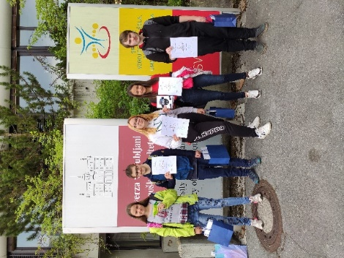 | 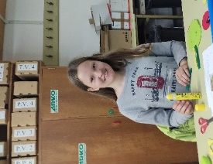
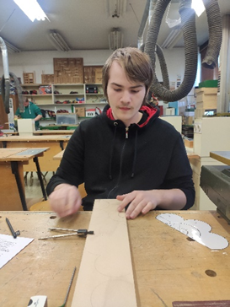 | 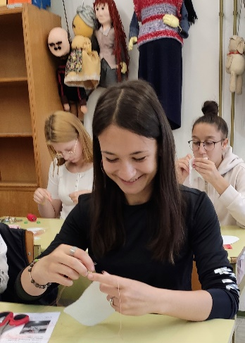
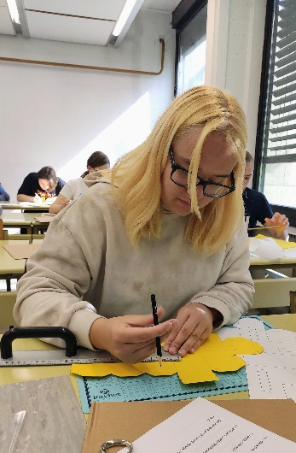 | 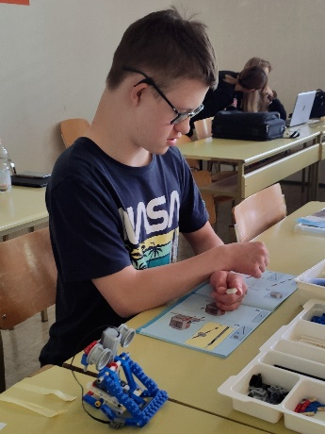
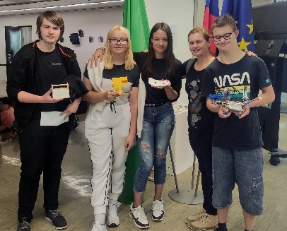 | 